Jeu de Piste **ON NE PASSE PAS**

Logo

**Vous êtes désormais en état de guerre !**

**Il n’est plus possible de rentrer chez vous à moins que vous ne résolviez avec succès**

**les différentes étapes de ce jeu de piste**

INTRODUCTION

**Petit rappel historique**

**L’Europe est à bout de souffle, épuisée, suite à la Première Guerre mondiale (1914-1918) : importantes pertes d’hommes et de manque de main-d’œuvre, beaucoup d’usines détruites ! Le climat est tendu entre les vainqueurs et les vaincus, la France craint que l’Allemagne et l’Italie ne lui déclarent la guerre et cherche une stratégie de défense. Le 28 juin 1919, signature du Traité de Versailles, dans la Galerie des Glaces avec des clauses militaires drastiques : pour en citer quelques-unes : l’armée allemande est sous contrôle, la fabrication de tanks, sous-marins, avions et bateaux de guerre lui est interdite, jugée responsable, l’Allemagne doit payer pour réparer les dommages causés par la guerre, occupation de la rive gauche du Rhin, pendant 15 ans, par les Alliés. Des clauses que l’Allemagne ne respectera pas!**

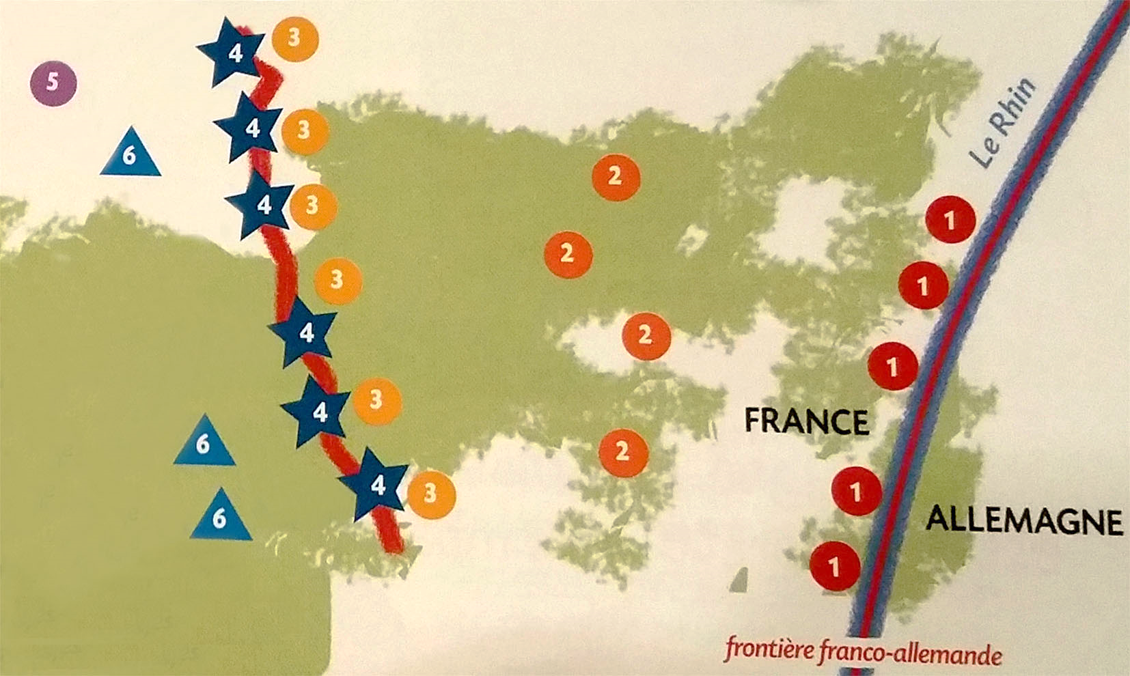



**Ligne Maginot *Stratégie***

**(1 à 6) exemples des répartitions des constructions**

**Objectif :** protéger le front Est de la France.

**CONSTRUCTIONS**

-22 gros ouvrages

-36 petits ouvrages

-311 casemates

-78 abris

-14 observatoires

-4000 blockhaus

1/ postes-frontières, 2/ blockhaus antichars, 3/ obstacles antichars, 4/ ouvrages, 5/ observatoires,

6/ abris d’intervalles (cfr photos jointes)

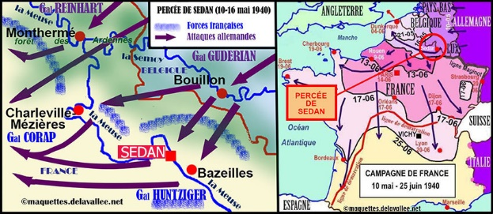

**10 au 16 MAI 1940**

**Percée de SEDAN par les forces armées allemandes**

**Carte 2 / Puzzle carte de gauche**

(Intro pour l’appli)

**Le 22 mai 1940 choix du minuscule village de Brûly-de-Pesche comme GQG d’Hitler**

Dès le 10 mai 1940, au début de l’offensive allemande à l’Ouest, Hitler s’installe, dans son QG, nom de code : le Felsennest-nid d’Aigle rocheux », aménagé en Allemagne, proche de Münstereifel et à proximité des frontières belge et néerlandaise.

Mais, l’offensive allemande avance à grands pas ! Le QG doit être déplacé !

Pour diriger ses troupes et mettre au point ses stratégies, dans le cadre de la seconde phase de la campagne de France, le Führer doit occuper un GQG (Grand Quartier Général), plus à l’ouest, au-delà de la Meuse et ainsi se rapprocher du Front !

À partir du 19 mai, suite à une mission de reconnaissance, menée par les responsables de la sécurité de Hitler (Fritz Todt, Wilhelm Keitel, Kurt Thomas et le colonel Schmundt) recherchent un endroit pour la construction d’un nouveau poste de commandement. La région d’Avesnes (prolongement de la Ligne Maginot) est visitée mais les abris fortifiés ne conviennent pas.

Finalement, **dès le 22 juin, le village de Brûly-de-Pesche,** une minuscule clairière blottie au creux de mille hectares de bois, est choisi. Un endroit idéal, au milieu de la grande forêt de Couvin de quelque 12 000 ha.

**Photo ! 0**

**--------------------------------------------------**

À partir du 25 mai, l’occupant allemand définit un périmètre de sécurité autour de l’installation du futur GQG. Des ordres d’évacuation sont affichés ou annoncés. 28 villages sont concernés par la zone interdite. Les 27, 28 et 29 mai, c’est l’Exode massif pour 27 000 villageois forcés d’évacuer en quelques heures, la peur au ventre. Ils seront escortés et conduits par des soldats allemands vers le nord de Couvin (Philippeville, Beaumont…).

**Photo : Photo 1 + photo 2**

**Quiz : moyens utilisés pour évacuer (vélo etc et un faux !)**

Pour rappel, dans cette même période, au terme de la campagne des 18 jours (10 au 28 mai), l’armée belge dépose les armes.

300 travailleurs de l’Organisation Todt (Fritz Todt : Ministre du Reich et en charge du génie civil et militaire et de l’armement et le premier à construire les autoroutes en Europe, demandées par Hitler) en charge des projets de construction et d’aménagement du GQG s’affairent en prévision de l’arrivée du Führer (prévue le 6 juin) à l’installation du quartier privé d’Hitler « nom de code/le Ravin du loup » avec ses deux chalets, son bunker et son parc (sentiers, rotonde et plan d’eau) ainsi qu’un aménagement des bâtiments de la place du village (salle des cartes, logements, salle de projection, maison de la presse nazie). Pendant les travaux, le matériel et les outils sont recouverts de branches de sapin an vue de maintenir le tout camouflé.

**Photo 3**

Placer une ou deux q ? de biodiversité !

**Parcours du Jeu de Piste**

**Départ du jeu de piste à l’accueil**

Fin mai 1940, suite à la réquisition, des bâtiments de la Place, les travailleurs de l’Organisation Todt débutent les travaux d’aménagement du GQG.

**1/** **L’auberge (accueil actuel)** est choisie pour accueillir la **Maison de la presse nazie** avec Otto Dietrich, attaché de presse d’Hitler, chef de la presse du parti nazi (le nazisme étant l’idéologie du NSDAP) et membre du NSDAP (ancien parti politique allemand d’extrême droite : le parti national socialiste des travailleurs allemands). Siège de la presse nazie, c’est donc dans ce bâtiment que s’installent, en juin 40, les services d’Otto Dietrich. Sur la porte de la grange figurait autrefois l’inscription « Wolfs-Palast » Palais du loup, dans cette salle les services de la presse visionnent les actualités militaires + installation d’un petit réfectoire.

À proximité du village, la présence d’un câble téléphonique principal d’est en ouest avait aussi été un élément déterminant dans le choix du lieu : moyen de transmission permettant de placer rapidement un embranchement de téléphones à tout le personnel présent sur l’ensemble du GQG : le central téléphonique « AMT OTTO » étant situé à Forges (à quelques kms du GQG) tout comme le QG du l’armée de terre (depuis le 3 juin), avec le Général von Brauchitsch, commandant en chef de l’armée de terre. Des postes de réception de télex, installés dans les villages voisins, sont en relais avec le central téléphonique, « AMT OTTO » fournisseur de l’organisation de cet important réseau téléphonique pour cette seconde phase de la campagne de France, un outil d’information rapide pour les mises en situation rapides des positions et stratégies à adopter par l’Occupant Allemand !

**Photo : 4**

**Quiz ou q ?**

**2/** Place Saint-Méen, se diriger à droite, après quelques pas, sur votre gauche, un autre bâtiment : **l’école / Salle des cartes.** Au retour de son exode, le 21 juillet 40, Mme Gabrielle Valentin, l’institutrice, reprend possession de son habitation convertie en juin 40, pour l’occupant allemand, au rez-de-Chaussée, en salle des cartes et en bureaux, et à l’étage, en dortoirs pour Keitel, (OKW- chef suprême des forces armées) et Jodl (chef de l’état-major des Opérations de la Wehrmacht (armée de IIIème Reich). Le Führer (guide en Fr) et les dirigeants de l’état-major y travaillaient sur de longues tables ou reposaient des cartes de campagne. Hitler d’y rendait chaque jour pour une ou plusieurs réunions de mise en situation. Les aides de camps s’y rendaient pour préparer leurs rapports.

**Photo : 5 + 6**

En face de l’école, un **arbre remarquable**, à l’arrière, un panneau et quelques mots justifiant un anniversaire.

Quiz : reconnais-tu cet arbre ? (Avec quelques espèces citées)

**3/** à proximité, le **Presbytère**, une bâtisse réaménagée et réquisitionnée pour y loger les aides de camp (officiers chargés de suivre des officiers de grades supérieurs et faire exécuter les ordres) et les généraux de l’Etat-Major. La croix en pierre apparente au-dessus de la porte fut démontée afin de cacher la destination de ce bâtiment.

**Photo : 7**

**4/**En continuant ton chemin, te voilà devant **l’église**. En 40, lors de l’aménagement du GQG, les travailleurs de l’O. Todt l’avait décapitée de son clocher pour y placer un réservoir faisant office de château d’eau afin d’alimenter les bâtiments réquisitionnés. Les signes religieux sont occultés ou enlevés. L’église devient la salle de projection : Hitler, premier censeur du IIIème Reich, y visionnait les films des actualités de l’offensive.

Son chauffeur personnel, Kempka y logeait.

Dans cet édifice, la nuit du 20 au 21 juin, une équipe de traducteurs dirigée par Paul Schmidt s’affaire à traduire en français, les textes des conditions de paix (armistice du 22 juin 1940 signé à Rethondes (Fr) dans le wagon 2419). Keitel et Hitler supervisent les traductions ou y apportent une dernière correction.

Kempka, le chauffeur personnel d’Hitler logeait dans l’église. **Photo : 8**

**5/** Te voilà prêt pour quitter la Place et descendre l’allée menant au Ravin du loup (quartier privé d’Hitler) et découvrir en bas de l’allée **la Fontaine Saint-Méen.** Saint Méenest un breton, mort en 617.Saint-Méen est un défricheur, un guérisseur, petit à petit un hameau voit le jour, la population augmente et une petite église est construite, les habitants voient en Saint-Méen, un modèle, un patron et lui dédie l’église lors de sa bénédiction en 1855. Selon l’usage, on bénit une fontaine située à proximité de l’église. En 1938, la source fut aménagée. Un pèlerinage réputé autrefois a laissé place à une procession, chaque année en juin.

Une niche loge une œuvre du sculpteur Henri Brifaut. L’eau de cette fontaine est réputée pour soigner les maladies de la peau.

En 1940, les travailleurs allemands, chargés de la construction du quartier privé d’Hitler enlevèrent la niche et la statue (protégées dans l’église) ne laissant que le socle. À proximité, une table et quelques bancs pour Hitler, recevoir ses visiteurs. Avant de quitter le GQG, l’ensemble fut remis en place avec soin. Une table et quelques bancs

**Photos : 9**

**6/** Tu peux, maintenant quitter la fontaine Saint-Méen et te diriger devant **le chalet (ou baracken -baraque, pour les Allemands) privé d’Hitler (salle de projection actuelle)**

Une construction en bois de style bavarois construite par l’Organisation Todt à proximité de son bunker. En 40, à l’intérieur, une chambre à coucher munie de verrous intérieurs, une salle de bain et un petit séjour. Ainsi qu’une pièce occupée par Linge (Lieutenant SS et majordome) et Schaub (lieutenant général SS et aide de camp personnel du Führer). L’emploi du temps du Führer était constant. Chaque matin son majordome déposait le courrier sur un tabouret. Dès 11H, bref lever du Führer, lecture des journaux, courriers, télégrammes ensuite petit déjeuner (lait, petit Gervais et pain grillé) dans la salle de séjour. Vers 12H et en soirée : conférences de situation dans la salle des cartes (école) et lectures des dépêches (courriers). L’après-midi, après le repas composé de potage, légumes, œufs, beurre frais, salade et fruits, entretiens particuliers, repos et balades accompagnées dans les rues du village. Pour le souper pris après 20H : œufs, pommes de terre et fromage blanc). Longue promenade nocturne, seul, (il ne supportait pas la chaleur) dans son parc privé et coucher tardif (vers 3h de la nuit). Insomniaque, il travaillait la nuit !

**Photos : 10**

**7/** je te propose d’emprunter le sentier à la droite du chalet privé et de te rendre **à la Rotonde**

Découvre maintenant ce bel aménagement réalisé par l’architecte paysagiste de l’organisation Todt. Regarde bien son architecture **:** un bancen forme d’Oméga, un choix typiquement allemand. Dernière lettre de l’alphabet grec, elle symbolise la fin (la Victoire !) et un podium d’où Hitler discourait.

Petit complément : Le svastika (croix à 4 branches représentant chacune la lettre grecque gamma en majuscule) un mouvement perpétuel, d’éternel retour, un symbole de bonheur, d’éternité, de chance dans les civilisations orientales et datant de plusieurs milliers d’années.

Elle a été adoptée par les Nazis comme emblème (la croix gammée) en prenant une forte connotation négative, son usage disparaît après 1945. Trois couleurs dont le noir(croix) représentant la race aryenne ! Le blanc le nationalisme et le rouge le socialisme.

**Photos 11**

**8/** À ta droite, le sentier te mène à **la Baignoire** un petit plan d’eau « la baignoire », un élément du parc privé. Peu profonde et bien enfouie au creux d’une broussaille abondante en 1940. Une pierre proche du bord permettait au Führer de s’y asseoir et de se rafraîchir, les pieds dans l’eau ! Tu te rappelles à cet instant qu’il ne supportait pas la chaleur !

**Photos : 12**

**9/**En remontant l’allée, diriges toi vers **Le bunker privé d’Hitler** ou abri bétonné du Führer

Une réalisation cubique de 7m de côté et apte à supporter l’impact des bombes en usage à l’époque ! Construite du 26 mai au 6 juin 40 par les travailleurs de l’O. Todt, une masse de 600 tonnes, bétonnée et enduite d’un parement de bois et ciment (aspect d’écorce). À l’intérieur, un couloir et deux portes blindées à vantaux s’ouvrent dans un étroit couloir, une petite pièce centrale de 3m/ 1m90, minuscule ouverture d’aération. Un téléphone mural avec pour numéro d’appel : 4 053.

**Photos : 13 + 14**

**10/** Derrière le bunker, tu découvres un second chalet semblable au premier, **le Kasino** ou mess (réfectoire)

Hitler et les membres de son état-major y prenaient leurs repas. Les convives s’installaient autour de tables rondes dressées, des garçons en veste blanche servaient le déjeuner concocté par Günther, le cuisinier, pour 14H suivi d’une sieste et d’une promenade pour le Führer. Le dîner, prévu pour 20H était suivi d’une conférence de situation. En fond de salle, un espace où, en soirée, ils prenaient le thé. C’est là que le Führer et sa suite, fenêtres ouvertes et à la lueur des bougies écoutèrent la TSF (radio) annonçant le cessez-le-feu de la campagne de France la nuit du 24 au 25 juin, appelée la nuit du « Halte Partout ».

**Photos : photo 15**

**11/**Tu peux maintenant emprunter le sentier proche du chalet 2 et redescendre dans le parc. **La** **Cagna ou abri des maquisards (une reconstitution).** Bien enfouie, sa construction protégeait du froid, sous son toit de terre et végétaux, L’abri camouflé de branchages fraichement coupés et renouvelés demeurait peu visible. À l’intérieur, des lits de fortune (rondins assemblés) et une allée centrale. Ils s’y reposaient, s’y ravitaillaient et préparaient leurs plans et actions de sabotage !

Du 6 juillet au 3 septembre 44, un camp de résistants s’était caché dans des bois privé du village : le groupe D du Service Hotton avec pour mission de multiplier les sabotages en vue de déstabiliser et anéantir l’Occupant Allemand !

**Photos : 16**

Tu peux maintenant emprunter le chemin du retour, remonter l’allée de droite proche de la Fontaine Saint-Méen et te diriger vers l’accueil

Récompense à l’accueil ?

Signé le 22 juin 1940

CAMPAGNE DE FRANCE

